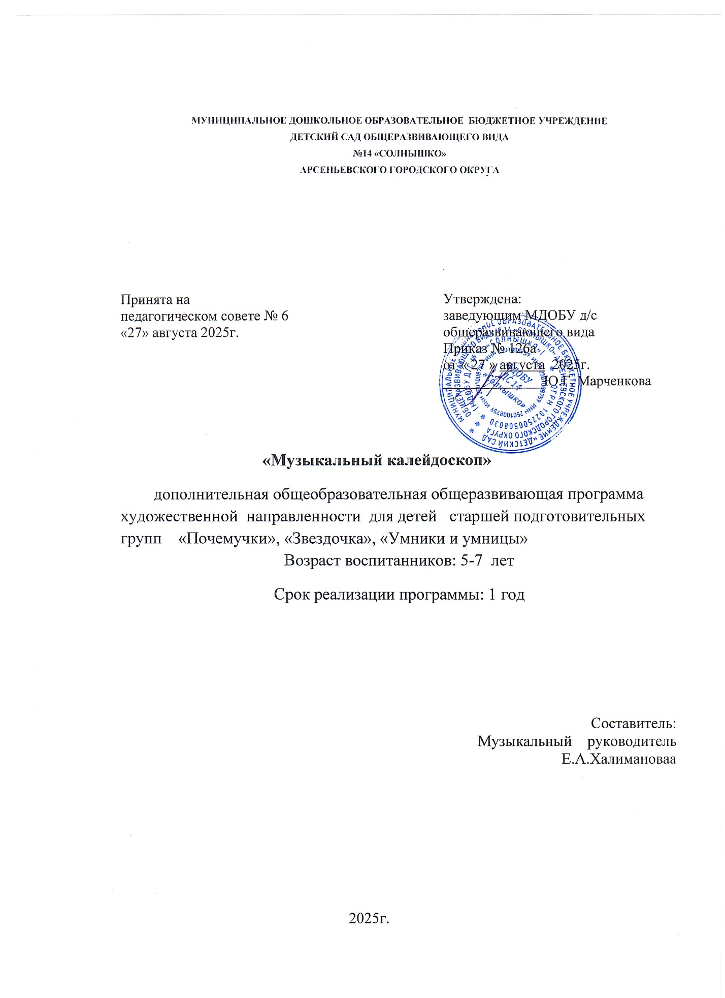

**Раздел № 1. ОСНОВНЫЕ ХАРАКТЕРИСТИКИ ПРОГРАММЫ**

**1.1 Пояснительная записка**

Актуальность программы. Вряд ли найдутся такие родители, которые не желают своим детям добра. Каким вырастает ребёнок? Добрым, внимательным, способным воспри­нимать красоту, увлечённым своим делом или человеком безразличным, без­душным? В решении этих вопросов бесценную роль играет воспитание ис­кусством. А музыка - это один из видов искусства, который обращен непосредственно к человеческим чувствам в годы дошкольного детства. Поэтому очень важно знать: как добрые отношения в семье способствуют формированию положительных черт характера, так и хорошая музыкальная среда способствует воспитанию духовных качеств ребёнка. Всё лучшее закладывается в человеке с детства. Поэтому первый этап обучения является решающим в жизни ребёнка. Именно в дошкольном воз­расте детей легче всего приобщить к музыке, к музыкальной культуре, не задумываясь о том, станут они музыкантами - профессионалами или нет. Музыкальный кружок в детском учреждении подходит для этого как нельзя лучше. Программа кружка «Музыкальный калейдоскоп» помогает раскрыть «музыкальный потенциал» каждого воспитанника, а так же она призвана помочь родителям определиться: будут ли они в дальнейшем продолжать музыкальное образование

**Направленность программы –** художественная.

**Уровень освоения –** базовый.

**Отличительные особенности:** Основная идея программы « Музыкальный калейдоскоп» - не только введение детей в мир музыкального искусства и приобщение к основам вокального пения, но и знакомство с нотной грамотой, музыкальными терминами, развитие личности дошкольника, способной к творческой самореализации посредством коллективно-творческой работы через разные виды музыкальной деятельности.

**Адресат программы.**

Данная дополнительная образовательная программа рассчитана на детей подготовительной групп №10 «Солнышко» и №11 «Почемучки»(6-7 лет).

Продолжительность реализации программы – 9 месяцев (сентябрь-май), что составляет 8 занятий в месяц по 30 минут каждое. Занятия проходят 2 раза в неделю.

Форма проведения занятия: комбинированная (индивидуальная и групповая работа, самостоятельная и практическая работа).

Программа рассчитана на 1 год обучения, всего по программе – 72 часа.

**1.2 Цель и задачи программы**

**Цель:** Развитие творческих способностей детей 6-7 лет МДОБУ «Детский сад № 14» Арсеньевского городского округа посредством вовлечения их в разные виды музыкальной деятельности.

**Задачи программы:**

**Воспитательные:**

**1.**Формировать трудолюбие, личную ответственность за общий результат в музыкальной деятельности, желание добиваться успеха в исполнительской деятельности;

**2.**Воспитывать эстетический вкус и исполнительскую культуру.

**Развивающие**

**1.**Расширять знания детей о музыкальном искусстве разных видов и жанров.

2.Развивать музыкальность, чувство ритма, музыкальную память и восприимчивость, образное и ассоциативное мышление, творческое воображение.

**Обучающие:**

**1.**Формировать вокально-хоровые навыки: умение петь индивидуально и в группе.

**2**.Закрепить сознательное отношение участников к пению своему и товарищей.

**3.**Расширять знания по теме нотная грамота.

**1.3. Содержание программы**

**Учебный план**

|  |  |  |  |  |  |
| --- | --- | --- | --- | --- | --- |
| № | Название раздела,  темы | Количество часов | | | Формы аттестации  и контроля |
| Всего | Теория | Практика |
| 11 | Знакомство.  Вводное занятие, ТБ. | 2 | 1 | 1 | Педагогическое  наблюдение,  опрос, тест, |
| 22 | «Музыка здравствуй!» | 4 | 1 | 3 | Распевки, песни,  музыкально-дидактические игры. |
| 33 | «В гостях у феи музыки» | 3 | 1 | 2 | Музыкально-дидактические игры. |
| 44 | «Музыкальная  Шкатулка» | 3 | 1 | 2 | Педагогическое  наблюдение,  музыкально-дидактические игры. |
| 55 | «Песни разные мы слышим и поем» | 3 | 1 | 2 | Педагогическое  наблюдение,  музыкально-дидактические игры. |
| 66 | Путешествие в музыкальную  страну | 3 | 1 | 2 | Педагогическое  наблюдение,  музыкально-дидактические игры. |
| 77 | « Рисуем музыку» | 2 | 1 | 1 | Педагогическое  наблюдение,  музыкально-дидактические игры. |
| 88 | «Народ у ворот собирается» | 3 | 1 | 2 | Педагогическое  наблюдение,  музыкально-дидактические игры. |
| 99 | «Музыкальная карусель» | 3 | 1 | 2 | Педагогическое  наблюдение,  музыкально-дидактические игры. |
| Ё10 | «Веселый голосок» | 4 | 1 | 3 | Педагогическое  наблюдение,  музыкально-дидактические игры. |
| 11 | «Музыка вокруг нас» | 8 | 3 | 5 | Педагогическое  наблюдение,  музыкально-дидактические игры. |
| 112 | «Ноток дружная семья» | 8 | 3 | 5 | Педагогическое  наблюдение,  музыкально-дидактические игры. |
| 113 | «Сказка о скриичном  ключе» | 5 | 2 | 3 | Педагогическое  наблюдение,  Музыкально-дидактические игры. |
| 114 | «Музыкальная лесенка» | 5 | 2 | 3 | Музыкально-дидактические игры. |
| 115 | «Порядок в музыкальном доме» | 3 | 1 | 2 | Музыкально-дидактические игры. |
| 116 | «Весело-грустно»  «Лады в музыке» | 3 | 1 | 2 | Педагогическое  наблюдение,  музыкально-дидактические игры. |
| 117 | «Мы композиторы, певцы, слушатели» | 4 | 1 | 3 | Работа в музыкальных тетрадях |
| 118 | «Музыкальные  копилки» | 4 | 1 | 3 | Музыкально-дидактические игры. |
| 119 | Итоговые занятия  «Музыкальный калейдоскоп» | 2 | 1 | 1 | Педагогическое  наблюдение,  музыкально-дидактические игры,  проект, концерт. |
|  | **Итого:** | 72 | 25 | **47** |  |

**Содержание учебного плана.**

**1.Тема: Знакомство. Проведение первого мониторинга.**

**Теория:** Обследование музыкальных способностей детей.

**Практика:** Музыкально-дидактические игры, коммуникативные игры, игровое распевание, коллективное дело «Музыка в жизни людей»

**2.Тема: «Музыка здравствуй!»**

**Теория:** Певческая установка. Дыхание. Артикуляция. Жанры в музыке.

**Практика:** Музыкально-дидактические игры, игровое распевание, разучивание песен. Проектная деятельность по желанию детей.

**3.Тема: «В гостях у феи музыки»**

**Теория:** Певческая установка. Дыхание. Артикуляция. Безопасность детского голоса.

**Практика:** Музыкально-дидактические игры, коммуникативные игры, игровое распевание, разучивание песен, обыгрывание песен, гибкое планирование.

**4.Тема: «Музыкальная Шкатулка»**

**Теория:** Певческая установка. Дыхание. Артикуляция. Жанры в музыке.

**Практика:** Музыкально-дидактические игры, коммуникативные игры, игровое распевание, разучивание песен, обыгрывание песен, пение предметами, пение с движениями, с предметами.

**5.Тема: «Песни разные мы слышим и поем»**

**Теория:** Певческая установка. Дыхание. Артикуляция. Виды песен и фольклор.

**Практика:** Музыкально-дидактические игры, коммуникативные народные хороводы, игры, игровое распевание, разучивание песен, пение с предметами и музыкальными инструментами.

**6.Тема: « Путешествие в музыкальную страну»**

**Теория:** Певческая установка. Дыхание. Артикуляция. Расширение представлений по теме «Музыкальные инструменты. Оркестр»

**Практика:** Музыкально-дидактические игры, хор рук, игровое распевание, разучивание песен, пение с использование детских музыкальных инструментов, пение с микрофоном. Коллективное дело «Кто живет в музыкальной стране»

**7. Тема: «Рисуем музыку»**

**Теория:** Певческая установка. Дыхание. Артикуляция. Расширение представлений по теме «Композитор. Исполнитель. Слушатель»

**Практика:** Музыкально-дидактические игры, хор рук, игровое распевание, разучивание песен, рисование музыки, групповая и индивидуальная исполнительская деятельность, работа в нотных тетрадях- рисование любимой музыки, гибкое планирование.

**8.Тема: «Народ у ворот собирается»**

**Теория:** Певческая установка**.** Народные песни, фольклор.

**Практика:** Музыкально-дидактические игры, хор рук, игровое распевание, разучивание песен, групповая и индивидуальная исполнительская деятельность, работа в нотных тетрадях.

**9.Тема: «Музыкальная карусель»**

**Теория:** Певческая установка. Дыхание. Артикуляция. Расширение представлений по теме «Темп в музыке».

**Практика:** Музыкально-дидактические игры, хор рук, игровое распевание, разучивание песен, пение с использование детских музыкальных инструментов, обыгрывание песен.

**10.Тема: «Веселый голосок»**

**Теория:** Певческая установка. Дыхание. Артикуляция. Расширение представлений по теме «Тембр в музыке»

**Практика:** Музыкально-дидактические игры, хор рук, игровое распевание, разучивание песен, пение с предметами, пение с использование детских музыкальных инструментов, драматизация песен.

**11. Тема: «Музыка вокруг нас»**

**Теория:** Певческая установка. Расширение знаний детей по теме «Звуки музыкальные и шумовые»

**Практика:** Музыкально-дидактические игры, хор рук, игровое распевание, разучивание песен, групповая и индивидуальная исполнительская деятельность, работа в нотных тетрадях.

**12.Тема: «Ноток дружная семья»**

**Теория:** Знакомство детей с нотной грамотой. Основными музыкальными терминами.

**Практика**: Музыкально-дидактические игры, хор рук, игровое распевание, разучивание песен, работа в нотных тетрадях. Моделирование «Нотки. Звуки. Музыка».

**13.Тема: «Сказка о скрипичном ключе»**

**Теория:** Знакомство детей с нотной грамотой. Расширение представлений по теме: «Что такое скрипичный ключ, ноты, регистр, звуки высокие и низкие»

**Практика:** Музыкально-дидактические игры, пение с движениями, игровое распевание, разучивание песен, работа в нотных тетрадях.

**14.Тема: «Музыкальная лесенка»**

**Теория:** Певческая установка. Расширение представлений по теме «музыкальная грамота»-рисуем ноты.

**Практика:** Музыкально-дидактические игры, пение с предметами, игровое распевание, разучивание песен, работа в нотных тетрадях, групповая и индивидуальная исполнительская деятельность.

**15.Тема: «Порядок в музыкальном доме»**

**Теория:** Расширение знаний детей по теме «Ноты. Длительности. Ритм»

**Практика:** Музыкально-дидактические игры, пение с предметами, игровое распевание, разучивание песен, работа в нотных тетрадях.

**16. Тема: «Весело-грустно»**

**Теория:** Певческая установка**.** Расширение знаний детей по теме «Мажор. Минор», Лады в музыке.

**Практика:** Музыкально-дидактические игры, пение с движениями, игровое распевание, разучивание песен, работа в нотных тетрадях, индивидуальная исполнительская деятельность, пение с микрофоном.

**17.Тема: «Мы композиторы, певцы, слушатели»**

**Теория:** Певческая установка. Расширение знаний детей по теме «Кто пишет музыку?»

**Практика:** Музыкально-дидактические игры, пение с движениями, игровое распевание, разучивание песен, групповая и индивидуальная исполнительская деятельность, работа в нотных тетрадях.

**18.Тема: «Музыкальные копилки»**

**Теория:** Расширение знаний детей по теме «Музыкальный театр. Музыкальная сказка»

**Практика:** Музыкально-дидактические игры, пение с движениями, игровое распевание, групповая и индивидуальная исполнительская деятельность, работа в нотных тетрадях, пение с микрофоном.

**19.Тема: «Итоговые занятия: Музыкальный калейдоскоп»**

**Теория:** Закрепление знаний детей по пройденным ранее темам.

**Практика:** Проект «Будем с музыкой и дальше дружить», работа в нотных тетрадях, исполнительская деятельность.

**1.4 Планируемые результаты**

**Личностные результаты:**

*будут сформированы:*

* трудолюбие
* желание добиваться успеха
* личная ответственности за общий результат в музыкальной деятельности,
* инициатива и желание развивать свои творческие способности самостоятельно
* эстетический вкус

**Метапредметные результаты:**

*будут развиты:*

* музыкальность, чувство ритма, музыкальная память и восприимчивость, образное и ассоциативное мышление, творческое воображение.
* представления о музыкальном искусстве разных видов и жанров.

**Предметные результаты:**

*Ребенок по окончании программы будет знать:*

* музыкальные термины.
* элементы нотной грамоты.

*По окончании программы будет уметь:*

* сознательно относиться к пению своему и товарищей.
* петь индивидуально и в группе.
* пользоваться микрофоном.

**РАЗДЕЛ № 2. ОРГАНИЗАЦИОННО-ПЕДАГОГИЧЕСКИЕ УСЛОВИЯ**

**2.1.Условия реализации программы**

**Материально-техническое обеспечение:** Занятия проходят в специально оборудованном помещении музыкальном зале, где есть:

* магнитная доска с нотным станом,
* комплект стульев**,** шкафы для хранения методических пособий, дидактических материалов, картинок в соответствии с тематикой музыкального кружка, репродукций картин к музыкальным произведениям и песням, портретов композиторов;
* ноутбук, проектор, аудиозаписи, видеофильмы, видеоролики, соответствующие содержанию обучения (по темам);
* настольные музыкально-дидактические игры;
* детские музыкальные инструменты;
* атрибуты для ритмики (султанчики, ленточки);
* маски , элементы костюмов для обыгрывания песен;
* нотные тетради, магниты для нотного стана, клавиатура фортепиано(рисунок) по количеству детей;
* простые карандаши, цветные карандаши, фломастеры;
* микрофоны-имитаторы, рабочий микрофон.

**Методическое обеспечение программы:**

* картотеки музыкально-дидактические игр, упражнений, используемых при разучивании песен, при обучении игре на детских музыкальных инструментах;
* аудио и видео материалы по вокалу (распевки, тренинги, фонопедические упражнения);
* набор фонограмм;
* раздаточный материал;
* сценарии мероприятий;
* сборники песен, попевок;

**2.2 Оценочные материалы и формы аттестации**

Основным методом оценивания на занятии является метод педагогического наблюдения. Используются так же следующие формы для аттестации и контроля: опрос, игровой тест, творческое задание, викторина, проект, концертное выступление.

Наблюдение

Опрос

Практическое задание

Викторина

Для анализа результатов работы и их оценки используются диагностические карты, в которых отмечаются достижения воспитанников по основным видам музыкальной деятельности: пение, ритмические движения, музыкально-дидактические игры, творчество. Форма отслеживания и фиксации образовательной деятельности предоставляются на усмотрение педагога.

Перед началом работы проводится первичная диагностика певческих способностей детей. *Цель диагностики* – выявление основных свойств певческого голоса, к которым относятся звуковой и динамический диапазон, качество тембра и дикции. Свойства певческого голоса во многом определяются природными данными ребенка. Диагностическая методика разработана на основе методик Н.А. Ветлугиной ,К.В. Тарасовой , М.Л. Лазарева, а также рекомендаций по развитию детского голоса, предложенных Т.М.Орловой и С.И.Бекиной.

Участие в конкурсах, концертах, выставление фрагментов занятий, выступлений в социальных сетях с целью ознакомить родителей---тоже является одной из форм оценивания результатов работы кружка.

**2.3 Методическое обеспечение**

**Дидактические принципы проведения занятий:**

* Принцип интеграции различных видов деятельности;
* Принцип систематичности и последовательности- системность

подачи материала, взаимосвязь комплекса методов и приёмов во всех видах занятий, и на протяжении всего периода обучения по данной программе;

* Принцип наглядности в обучении - осуществляется на основе

восприятия наглядного материала;

* Принцип активности, непрерывности - цикличность построения

занятия, занятия составлены на основе предыдущего занятия;

* Принцип психологической комфортности - комплекс занятий

составлен с учётом возрастных особенностей дошкольников по принципу дидактики (от простого - к сложному).

* Принцип обогащения содержания деятельности –активизирующие методы, направленные на поиск разрешения проблемных ситуаций;
* Принцип интеграции различных видов деятельности;

**Используемые технологии:**

* Здоровьесберегающие технологии;
* Технологии исследовательской деятельности;
* Технология проектной деятельности;
* Информационно – коммуникационные технологии;
* Личностно – ориентированные технологии;
* Технология развития певческих способностей М.Ю. Картушиной;
* Технология игрового распевания А. Евдотьевой;
* Технология «Хор рук» Т.А. Боровик.

**Методы работы:**

* Индивидуально-дифференцированный;
* Групповой;
* Наглядный (с помощью наглядных: картинок, рисунков, плакатов, презентаций и видеороликов)
* Словесный (объяснение, беседа, устное изложение, диалог, рассказ)
* Игровой метод (дидактические игры, игры на развитие слухового восприятия, артикуляции, музыкальные и хороводные игры)
* Практический (пение, пение с использованием музыкальных инструментов)

**Формы работы с детьми:**

* игра и театрализованная деятельность;
* распевание по голосам,
* упражнения для правильной певческой осанки,
* дыхательная, звуковая гимнастика,
* артикуляционные упражнения,
* музыкально-дидактические игры и упражнения,
* исполнительская деятельность.
* беседы
* просмотр роликов.

**2.4 Календарный учебный график**

|  |  |  |
| --- | --- | --- |
| Этапы образовательного процесса | | 1 год |
| Продолжительность учебного года, неделя | | 36 |
| Количество учебных дней | | 72 |
| Продолжительность учебных периодов | 1 полугодие | 01.09.2022- 27.12.2022 |
| 2 полугодие | 09.01.2023- 30.05.2023 |
| Возраст детей, лет | | 6-7 |
| Продолжительность занятия, минут | | 30 |
| Режим занятия | | 1 раза/нед |
| Годовая учебная нагрузка, час | | 72 |

# 2.5. Календарный план воспитательной работы

|  |  |  |
| --- | --- | --- |
| **Месяц** | **Мероприятия** | **Форма проведения** |
| **Сентябрь** | «Техника безопасности» | Беседа |
| **Октябрь** | «Берегите голос» | Презентация, ролик для детей .  Консультация для родителей. |
| **Ноябрь** | «Музыка лечит» | Беседа. Видеоролик для детей и родителей. |
| **Декабрь** | «День выходного дня». Посещение концерта. | Беседа о правилах поведения на концерте.  Выход на мероприятие. |
| **Январь** | «Музыка зимы» | Виртуальный концерт |
| **Февраль** | «Безопасность дома и на улице» | Проект совместный дети и родители. |
| **Март** | «Мама- лучшее слово на свете» | Детский проект |
| **Апрель** | «День выходного дня» | Выход на мероприятие. |
| **Май** | «Песни Победы» | Проект совместный дети и родители. |
| В течение всего года: 1.Участие в конкурсах 2. Консультации с родителями (в группах WhatsApp) | | |

**Список литературы**

1. *Иванова О. Кузнецова* И. Новый музыкальный букварь. М.: Изд-во «Феникс», 2015.
2. *Каплунова И., Новоскольцева И*. Праздник каждый день. Санкт-Петербург: Изд-во «Композитор», 2017.
3. *Картушина М.Ю.* Вокально-хоровая работа в детском саду. М.: Изд-во «Скрипторий», 2010.
4. *Костина Э.П*. Камертон. Программа музыкального образования для детей раннего и дошкольного возраста. М.: Изд-во «Просвещение», 2004.
5. *Радынова О.П.* Музыкальная шкатулка. М.: Изд-во «Сфера», 2018.
6. *Чапурина В.Ю.* Музыкально-игровые занятия с детьми дошкольного возраста «Мы играем с песенкой». М.: Изд-во « Владос», 2018.
7. *Шейн В.А*. Гамма. Сценарии музыкально - развивающих игр по обучению детей дошкольного возраста музыкальной грамоте. М.: Изд-во «ГНОМ и Д», 2020.